

青少年网络安全
与新媒介素养调查报告

编制发布：首都互联网协会
千龙网·中国首都网
技术支持：问卷网

二零一四年十月十四日

青少年网络安全与新媒介素养调查报告
编制委员会

专家委员：黄庭满 蒲红果 魏莞 杨苏 丁晓宇

问卷设计：何洁萍 郭丹丹 梁薇

数据采集：梁薇

统计制表：何洁萍

报告撰写：宫琦 梁薇

青少年网络安全
与新媒介素养调查报告

编制发布：首都互联网协会
千龙网·中国首都网
技术支持： 问卷网

二零一四年十月十四日

目录

一、调查研究背景…………………………………………………………………………………5
二、调查结果分析 5
1、受调查者年龄分布 5
2、受调查者的性别分布 6
3、你最常使用哪一种新媒体工具与朋友进行交流? 7
4、你会把网上没见过的陌生人加入自己的朋友圈吗？ 8
5、你会在朋友圈里晒自己、家人或朋友照片吗？ 9
6、你在朋友圈发帖主要是为了什么? 10
7、你认为微博、微信朋友圈里所有的信息来源可信吗？ 11
8、你喜欢更私密一些的微信朋友圈还是更开放一些的微博、QQ空间？ 12
9、你的朋友圈会屏蔽哪些人？ 13
10、你屏蔽这些人的原因是? 15
11、你的朋友圈对哪些方面进行了权限设置？ 16
12、你在微信中公开的个人资料是真实的吗？ 17
13、你会在网上搜索别人的个人信息吗？ 18
14、你会在微信朋友圈里显示自己的所在位置吗？ 19
15、你使用过微信支付在朋友圈里买东西吗? 20
16、你会放心地扫二维码吗? 21
17、以下网络安全隐患，你最常听过哪几种？ 22
18、你从哪些渠道了解到以上网络安全隐患信息? 23
19、你觉得有必要安装针对未成年人的网络安全保护软件吗？ 24
20、你是否希望获得更多关于网络安全防范的知识？ 25
三、研究分析结果及建议 26
四、机构介绍 29
首都互联网协会 29
妈妈评审团 30
千龙网·中国首都网 31
新媒介素养学院 32
一、调查研究背景
随着互联网的发展，朋友圈给我们带来无尽的信息共享，逐渐成为公众交流、学习、办公、娱乐的平台，但如果没有安全作为保障，我们也无法安心去享受朋友圈给我们带来的便利。朋友圈中同样存在着不安全的隐患，特别是最近几年，个人信息的泄露、人肉搜索和网络霸凌等事件频发，这些网络安全事件应该引起社会的重视。而中学生的求知欲和好奇心十分强烈，微信、微博、QQ等成为了中学生与朋友交流的重要工具，朋友圈已经是中学生生活中不可或缺的一部分，中学生的心理特点容易受到网络的影响，面对各种网络安全事件，提高中学生的安全意识十分重要。
为了帮助中学生合理利用网络，增强网络安全意识，倡导社会加强网络安全的宣传，首都互联网协会联合千龙网·中国首都网发起了“你的朋友圈安全吗？”调查活动。这次问卷调查旨在了解中学生朋友圈的安全性，并分析朋友圈安全程度对中学生的影响，提出相关的意见和建议，以便让中学生提高网络安全的意识，让其朋友圈更安全，让中学生更加安全、放心地利用网络资源。本次调查问卷青少年受访人数3015人，样本真实有效，数据全面详实可靠。

二、调查结果分析

1、受调查者年龄分布
本调查受访者年龄范围在12～18周岁之间，其中12～15周岁的人为初中生人群，总共334人，占受访总人数的11.1%；16～18周岁年龄段的人占主体，总共2681人，占88.9%，为高中生人群。

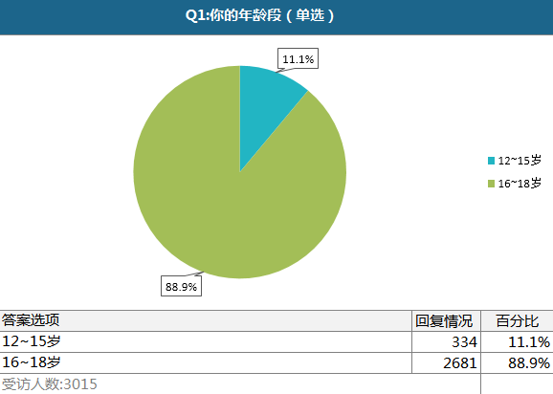

2、受调查者的性别分布
本调查受访人数共3015人，其中男生1512人，女生1503人，男女比例分别为50.1%和49.9%，2011年第六次人口普查显示大陆人口男女比例为51.3%和48.7%，与之比较，男生所占比例稍稍偏高。

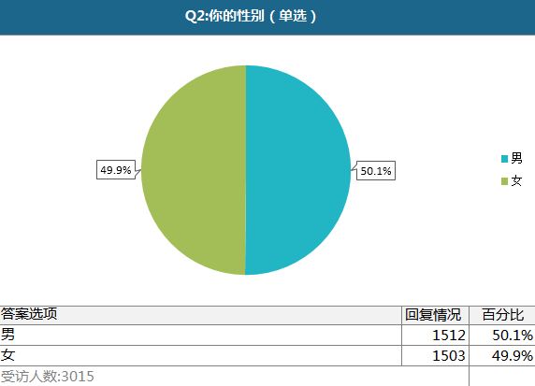

3、你最常使用哪一种新媒体工具与朋友进行交流?
数据显示，有近六成的受访者选择微信作为与朋友沟通的媒介，微信已经成为他们最常用的新媒体交流工具。其次，选择QQ作为新媒体交流工具的受访者所占比例为31.7%，QQ成为仅次于微信的第二大选择。而选择微博、易信、米聊、E-mail等聊天工具的受访者比例都低于7%，其中使用米聊作为聊天工具的中学生还不到一成。由此可见，随着移动互联网的发展，微信成为中学生最主要的聊天工具，除QQ外，其他的新媒体工具难以受到他们的青睐。

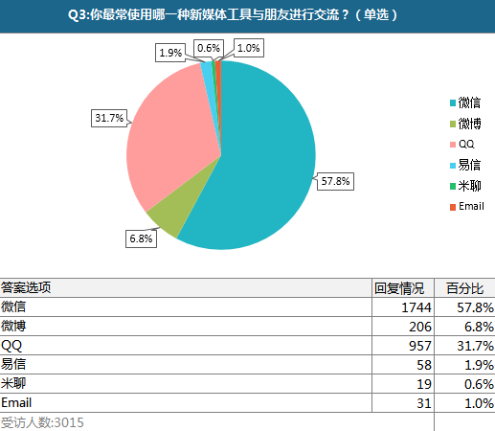

4、你会把网上没见过的陌生人加入自己的朋友圈吗？
数据显示，41%的受访者会把网上没见过面的陌生人加入自己的朋友圈，有59%的受访者表示不会。这说明四成多的中学生对没见过面的陌生人会采取包容、接纳的态度，缺乏对陌生人的警惕意识，网络安全意识薄弱。

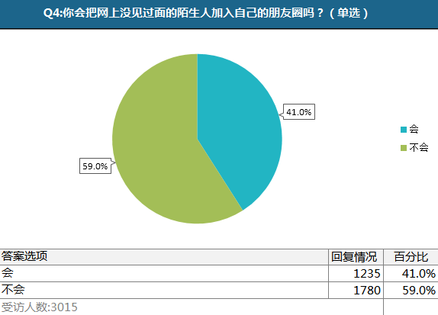

5、你会在朋友圈里晒自己、家人或朋友照片吗？
调查显示，回答会在朋友圈里晒自己、家人或朋友的照片的受访者占59.4%，而回答不会的受访者仅为40.6%。这说明近六成的受访者会在网上将自己、家人或朋友的照片公开，透漏个人隐私，缺乏良好的自我保护意识。

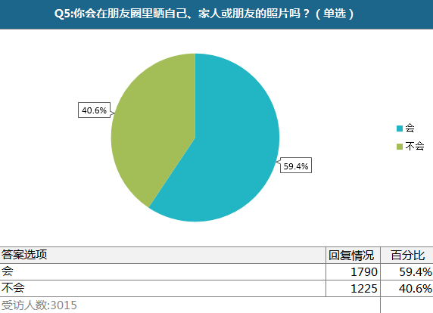

6、你在朋友圈发帖主要是为了什么?
从孩子在朋友圈发帖的目的上看，有56.8%的孩子是为了与朋友互动，选择为了表达感想和见解、和朋友分享有趣经历的孩子所占比例分别为34.5%、33.2%，29.3%的孩子发帖是为了有存在感，而只有近两成的孩子是为了分享有用的信息。可见，中学生主要利用朋友圈与朋友交流、表达自己的思想感情，很少有人利用朋友圈来分享有用的信息。朋友圈已经成为中学生娱乐互动的工具，而忽视了朋友圈的理性成分，甚至有4.7%的中学生没有特殊的原因就发帖，部分中学生具有盲目性。所以，需要引导中学生去理性上网。
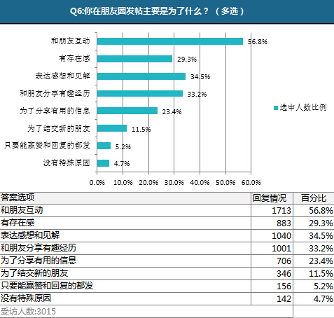

7、你认为微博、微信朋友圈里所有的信息来源可信吗？
数据显示，有近七成的中学生认为微博、微信朋友圈里所有信息来源中，大部分是可靠的，也有一些假消息。值得关注的是，选择应该都可以相信的中学生所占比例为21.3%，说明两成多的学生认为微博、微信朋友圈里的消息是可靠的。随着中学生对朋友圈里信息的信任程度加强，正确辨识虚假与真实的信息，提高中学生安全上网意识，显得至关重要。

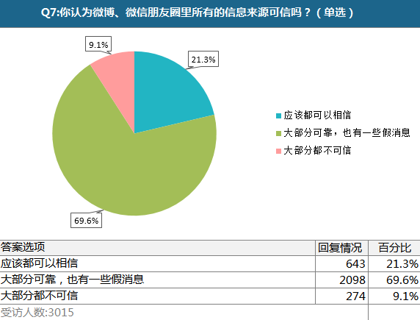

8、你喜欢更私密一些的微信朋友圈还是更开放一些的微博、QQ空间？

调查发现，有近七成的中学生选择更私密一些的微信朋友圈，说明微信朋友圈受大广大中学生的青睐，也有30.4%的中学生选择更开放一些的微博、QQ空间，倾向于保护私人信息是部分中学生的意愿，但如何识别有害信息需要专家的正确引导。

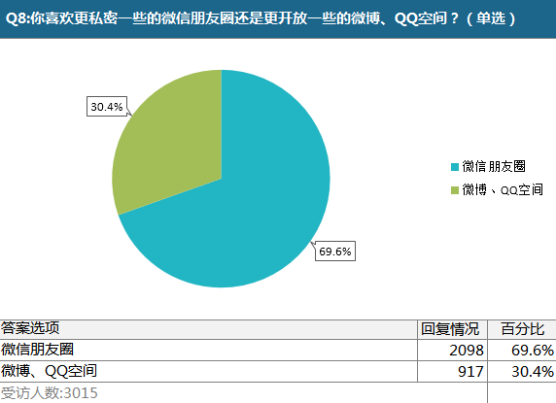

9、你的朋友圈会屏蔽哪些人？

调查显示，在屏蔽的人当中，50.4%的中学生选择陌生人，38.3%的中学生选择不喜欢的同学、朋友，不到三成的人选择家长及老师，也有8.2%的人选择都不屏蔽，说明五成的中学生对陌生人会不信任，但也有近五成的中学生选择其他人作为屏蔽的对象，说明相当一部分的中学生缺乏防范陌生人的意识，提高网络安全防范意识十分必要。

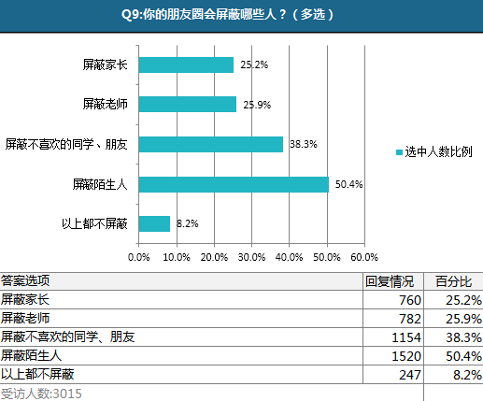

10、你屏蔽这些人的原因是?

调查显示，有四成多的中学生选择对有些人不信任，才会屏蔽这些人，其次是选择想保留隐私的人占30%，选择无聊信息刷屏、不想看自拍和显摆以及不想让父母唠叨分别占29.9%、25.1%及23.5%，说明在社交的媒体上，中学生具有一定的防范意识，也希望自己有一定的隐私，网络上的信任问题值得进一步关注与探讨。

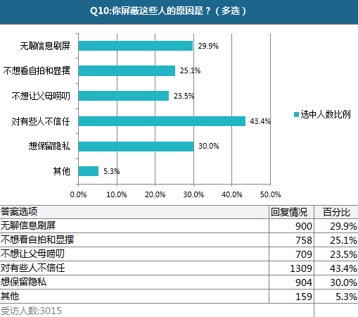

11、你的朋友圈对哪些方面进行了权限设置？
调查显示，在朋友圈的权限设置中，近六成的中学生选择对好友添加验证功能进行设置，对照片公开的范围设置权限的中学生占38.2%，其次为选择个人信息公开程度的中学生所占比例为36.1%，其他选项不到三成，虽然大部分中学生对好友添加验证进行了设置，不在乎个人信息的公开，但是也有四成多的中学生没有设置好友添加验证权限，个人隐私受到威胁。

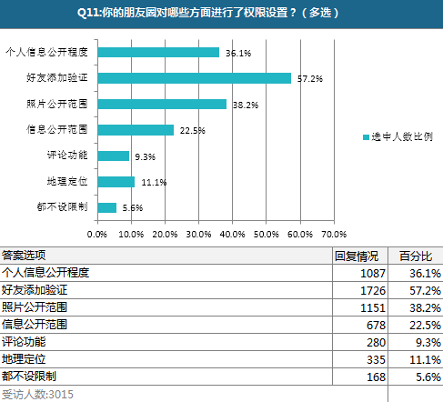

12、你在微信中公开的个人资料是真实的吗？
从图表中，我们可以看到，性别的真实程度远远高于个人头像，高出近4个百分点，地区的真实程度也超过了姓名，高出近3个百分点。从横向来看，个人头像的真实程度接近50%，姓名的真实程度超出50%，所以中学生会选择不同的个人信息资料来公开，对性别、地区的公开性远远高于对个人头像及姓名的公开，但也有近半的人选择公开个人头像和姓名，说明大部分中学生填写真实资料，随着互联网深入人们生活，中学生的生活存在网络带来的安全隐患。

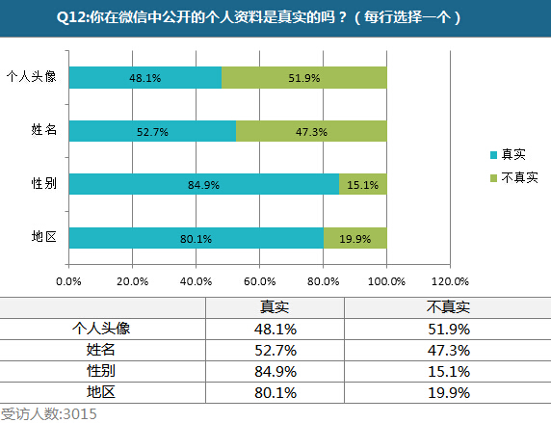

13、你会在网上搜索别人的个人信息吗？
中学生处于青春期，有强烈的好奇心理。调查显示，有五成多的人对别人的个人信息充满好奇，表示会在网上搜索别人的个人信息。网络给人们带来了方便，但同时个人信息也容易泄露，带来一系列安全问题。

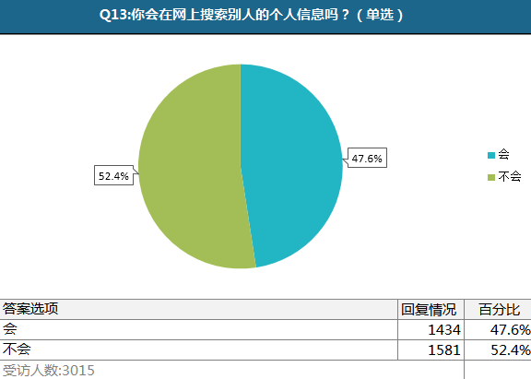

14、你会在微信朋友圈里显示自己的所在位置吗？
调查显示，46.9%的中学生表示会在微信朋友圈里显示自己所在位置，53.1%的中学生则表示不会。有近五成的人会显示位置，公开自己的个人地理位置，对于中学生来说，会存在更多的安全隐患，随着微信平台的扩展，这一比例还可能会增大。

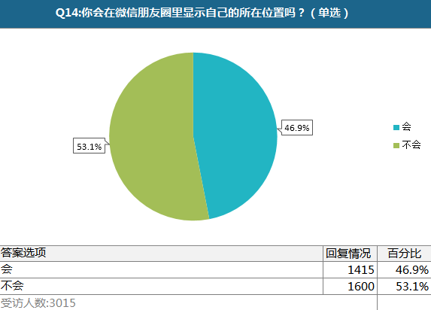

15、你使用过微信支付在朋友圈里买东西吗?
调查显示，使用过微信支付的中学生占37.1%，微信作为一个社交工具，在安全上离金融级别的要求差距还比较大，因此用微信直接绑定支付后，一旦账号被盗，后果不堪设想。安全性是微信支付的一大硬伤，作为没有经济收入来源的中学生来说，还有近四成的人选择使用过微信支付，如何保证账户安全值得探讨。

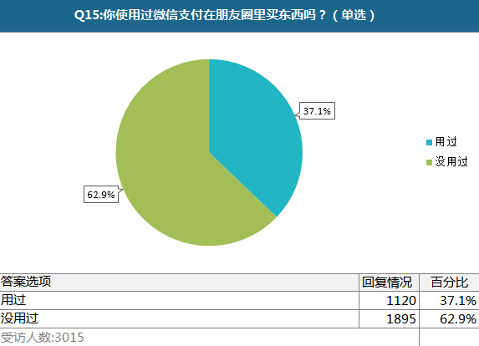

16、你会放心地扫二维码吗?
调查发现，有近七成的中学生会有选择地扫二维码，有22.3%的中学生从不扫描，作为微信中的一个功能，大部分中学生会理性扫描二维码，但是怎样甄别二维码扫描信息，让中学生更加理性，需要社会合理的引导。

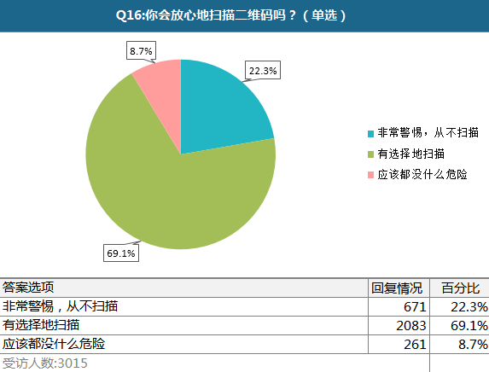

17、以下网络安全隐患，你最常听过哪几种？
调查数据显示，在网络安全隐患中，有四成多的中学生听过木马、病毒盗取账号和密码，其次为来历不明的链接带有病毒的安全隐患，所占比例为37.4%，排名第三位的是不安全的wifi网络会导致个人信息泄露，其他安全隐患选择的人数不到三成。中学生经常听到的网络安全隐患与我们的生活息息相关，但网络中存在的安全隐患不止这些，其他的隐患我们也应重视，才能更好保护中学生安全上网。

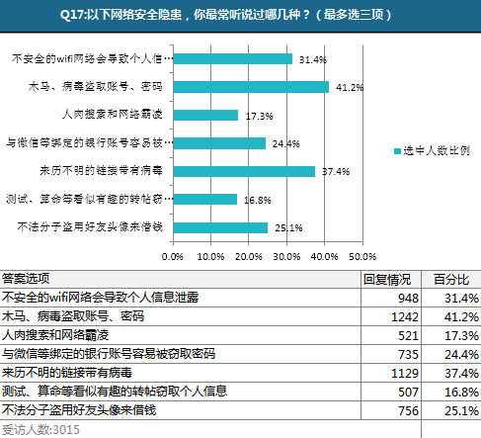

18、你从哪些渠道了解到以上网络安全隐患信息?
调查显示，中学生了解到的网络安全隐患信息渠道不同，同学朋友的转告占选中人数比例近四成，新媒体的宣传仅次于同学朋友转告，占38.0%，自己从网上看到的占35.5%，最后是学校教育及家长指导，社会是中学生成长的载体，社会各界对网络安全隐患越重视，中学生才会重视网络安全问题，社会的宣传至关重要。

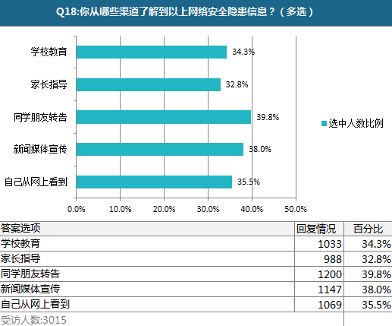

19、你觉得有必要安装针对未成年人的网络安全保护软件吗？
调查显示，有84.2%的中学生认为有必要安装针对未成年的网络安全保护软件，少部分人表示没有必要。可见，在网络安全隐患频发之际，大部分中学生希望用软件来保护自己隐私，防止更多隐患发生。

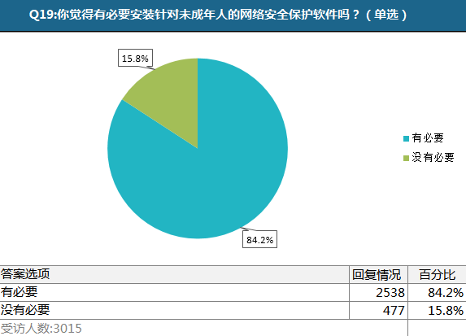

20、你是否希望获得更多关于网络安全防范的知识？

数据显示，九成以上的中学生希望获得更多关于网络安全的防范知识，所以为中学生设立相关的培训课程，提高其网络安全意识符合中学生的意愿，这有赖于全社会的共同努力。

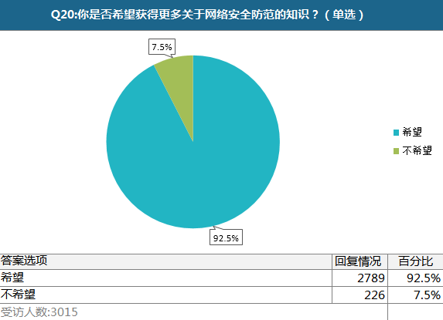

三、研究分析结果及建议
网络安全教育需要全社会的共同努力，全社会倡导文明上网、安全上网，才可以促进青少年在安全的网络环境中健康成长，通过对青少年的调查研究，本报告对青少年的网络安全情况有以下的分析和总结:
1、微信和QQ等社交即时通讯软件成为中学生娱乐、交往的一种重要途径，但中学生缺乏网络安全意识，有必要加以引导。调查显示，中学生主要利用朋友圈与朋友互动，分享自己的有趣经历和表达自己的感想和见解，朋友圈成为中学生宣泄感情与交流的重要方式。互联网逐渐深入到人们的生活中，中学生的生活存在网络带来的安全隐患。由于青少年是一个比较特殊的群体，他们正处于个人社会化的重要时期，他们兴趣广泛，好奇心强，精力旺盛，容易相信陌生人，所以建议中学生在微信朋友圈禁止陌生人查看照片，小心微博相册、签到、足迹等，用这些方式提高自己的警惕意识。
- 网络世界潜伏着许多不安全因素，容易导致中学生个人隐私的泄露，培养青少年有效识别不安全因素的能力，创造更安全的网络环境，才能让中学生安全上网。近年来，由于网上交往而受骗受害的案例屡见报端，网络安全问题已成为人们关注的焦点。调查显示，有近四成的人选择使用过微信支付，作为没有经济收入来源的中学生来说，如何保证账户安全值得探讨。调查还表明，有近五成的人会显示位置，自己个人地理位置会公开，对于中学生来说，会存在更多的安全隐患。引导青少年合理上网，有效识别安全隐患，才能促进其健康成长。建议中学生网络购物应谨慎，以免上当受骗，造成经济损失；个人信息慎公开，隐私设置要合理等方式，从而保护个人的隐私。
3、中学生微信安全保护实操技术薄弱，是引起网络安全事件发生的原因之一，建议中学生提高实操技能。调查发现，与QQ、微博相比，有近七成的中学生选择更私密一些的微信朋友圈，说明微信朋友圈受到广大中学生的青睐，倾向于保护私人信息是部分中学生的意愿。调查也显示，在朋友圈的权限设置中，对照片公开的范围设置权限的中学生占38.2%，其次为选择个人信息公开程度的中学生所占比例为36.1%，说明中学生权限设置仅限于局部，需要中学生全面提高安全保护实操技能。建议中学生学会朋友圈照片、地理定位、评论功能等权限设置，合理选择软件安全控件等方法，提高自己的操作技能和安全风险防范意识。
4、中学生了解安全隐患渠道多样，但缺乏更多的宣传途径，需要全社会的共同引导。调查显示，有四成多的中学生听过木马、病毒盗取账号和密码，其次为来历不明的链接带有病毒的安全隐患，选择其他安全隐患的中学生不到三成。调查还显示，中学生了解到的网络安全隐患信息渠道不同，同学朋友的转告占选中人数比例近四成，新媒体的宣传仅次于同学朋友转告，占38.0%，自己从网上看到的占35.5%，最后是学校教育及家长指导。全社会需要加强宣传力度，提高网络安全性。鉴于此，企业应加强网络安全技术研发力度；学校开展网络安全教育作为预防性措施，通过专业化、规范化的教育使中学生不断增强自控和自护能力；家长应提供引导孩子安全上网的方式方法，使孩子有效快速识别网络不安全因素；社会团体开展各种公益性质的宣传活动，向公众普及网络安全常识，提高网络安全意识；网络安全监管部门则应加大监管力度。各方面力量强调不同的重点，但整合在一起就会形成合力，共同创造安全的网络环境。

四、机构介绍

首都互联网协会
首都互联网协会（原北京网络媒体协会）成立于2004年10月26日，是依法在北京登记注册并提供互联网信息服务的机构及相关的教学、科研等机构与个人自愿联合发起成立的非营利性社会团体。现有理事单位104家。会员类型涵盖互联网综合门户类、搜索类、社交类、视听类、财经类、文学类、电子商务类网站和互联网接入商、互联网技术企业，新闻传播研究机构等。2012年11月成立了首都互联网协会党委。
协会成立十年来，在推进互联网行业自律、创新互联网企业党建、开展网络文化活动、搭建互联网公益平台等方面进行了积极探索。创建了互联网违法和不良信息举报热线、网络监督志愿者、新闻评议专业委员会、妈妈评审团、网站自律专员五大自律品牌；持续开展了红色故土行、网络大过年、网络媒体大联欢、足球精英赛等文化活动；推动北京属地主要网站建立党组织、成立互联网公益联盟、创办《新互联网时代》杂志等。充分发挥了行业协会服务政府、联系网站、引领行业健康发展的作用，促进了首都文化大发展大繁荣。

办公地址：北京市广渠门内白桥大街22号北京工商联大厦二层
传 真：67196500 联系邮箱：xiehui200499@vip.sina.com
网 址： www.baom.org.cn

妈妈评审团
“妈妈评审团”成立于2010年1月，是首都互联网协会（原北京网络媒体协会）积聚社会监督力量发起成立的民间组织，是推进文明办网、文明上网向青少年保护领域延伸的一项创新性工作。
“妈妈评审团”成员主要通过招募方式由未成年人家长组成，其基本职能是依据“儿童利益最大原则”和妈妈对孩子的关爱标准，由“妈妈们”对互联网上影响未成年人身心健康的内容进行举报、评审，形成处置建议反映给相关管理部门，并监督评审结果的执行。目前，“妈妈评审团”成员已达114名。
妈妈评审团的成立，为我国的未成年人保护事业提供了一个新的平台，为社会公众参与网络不良信息的监督评审搭建了一座新的桥梁，“妈妈评审团”的作用和意义随着一系列社会活动已经被社会各界广泛认知和肯定。2010年12月，“妈妈评审团”被全国“扫黄打非”工作小组评选为“打击互联网和手机媒体传播淫秽色情信息专项行动有功集体”。2011年12月，妈妈评审团被首都文明办评为“2011年度首都未成年人思想道德建设创新案例之一”。2014年5月，妈妈评审团被命名为首都未成年人思想道德建设工作“十大”品牌活动。
妈妈评审团成立后，协会组织评审团成员进行了多次业务培训；走进搜狐、网易、百度、奇虎360等网站；不定期召开专项评审会，听取整治网上低俗信息工作情况；为网络监管建言献策；对话网站、专家，为暑期青少年安全上网建言献策。2013年3月以来，妈妈评审团推出了每月一期的“妈妈想对你说”“和孩子共同成长”为总主题、贯穿全年的新浪微博系列主题活动，针对全社会关心的青少年网络安全、网络健康、新媒体素养、亲子关系等内容展开交流。截至2014年10月初，活动共开展19期。2013年11月，妈妈评审团携手奇虎360推出儿童安全桌面，为青少年儿童搭建了绿色安全上网平台，全面深入推进网络关爱青少年行动。2014年4月，妈妈评审团携手评审员家庭走进怀柔参加义务植树活动。同月，为响应全国四部委净网行动，向全社会发出公开招募妈妈评审员的公告。2014年8月以来，妈妈评审团联合千龙网新媒介素养学院共同开展#和孩子共同成长#系列活动，启动“孩子诉说 妈妈倾听 社会关爱”互动平台。

办公地址：北京市广渠门内白桥大街22号北京工商联大厦二层
传 真：67196500 联系邮箱：mama_huodong@163.com

千龙网·中国首都网
千龙网由北京市委宣传部主管主办，是北京市属重点新闻网站，也是大型综合类网络服务平台。于2000年5月25日开通，2012年12月，千龙网荣耀地将“中国首都网”写进品牌标识，迈上新的发展阶段。
千龙网以“正确导向、开拓创新、唯先是夺”为网站精神，着眼互联网发展新趋势和舆论表达传播格局新变革，大力推进创新型发展，不断巩固壮大PC端网络空间。拥有近50个频道（平台型栏目），通过中、英文两种语言，每天24小时向网友发布丰富多彩的北京新闻信息，内容涉及经济、政治、文化、社会等各个领域，是名副其实的“网上北京新闻信息总汇”，是海内外网友通过网络全面了解北京新闻资讯的首选网站。
千龙网以“立足首都、传播首都、服务网友”为职责，以“新闻网、服务网、互动网、移动网、价值网”五位一体总布局，走全媒体、多终端、双语种发展道路。全方位融入首都“地面端”空间。拥有“多兵种”采集队伍，形成了门类齐全的原创新闻信息生产手段，原创新闻采写、原创评论、原创图片、原创音视频、原创直播访谈、原创动漫、原创图表、原创微博微信、原创智库产品、原创论坛互动话题、原创教育培训课题、原创活动主题，传播形态和传播方式多样。在北京市权威信息发布、重大新闻和正面宣传报道、突发事件与热点话题舆论引导方面形成了对其他新闻网站的比较优势。
顺应公众新媒介素养亟待提升的时代新课题，千龙网创办了中国第一所面向社会各界专业从事新媒介素养教育和实践能力培养的网上学院——新媒介素养学院。千龙网与中国人民大学新闻学院、中国传媒大学新闻传播学部、中国政法大学新闻与传播学院、中国青年政治学院新闻与传播系、中央民族大学文学与新闻传播学院、北京印刷学院新闻出版学院、北京师范大学文学院、北京外国语大学英语学院、北京交通大学语言与传播学院、北京信息科技大学公共管理与传媒学院、北京市第十四中学、北京市第三十五中学、北京市育才学校等首都13所大、中、小学签约，共建新媒介素养学院，并成为各校教学科研实习基地。
开通以来，千龙网荣获了多类荣誉奖项。多篇新闻信息作品获评中国新闻奖、北京新闻奖。“北京频道”、“奥运频道”获评“中国互联网站品牌频道”。“冬日阳光”公益助学品牌活动荣获互联网行业“爱心公益贡献奖”。千龙网还获得“最具商业价值的中国网站100强”、“优秀网络文化传播奖”、“互联网舆情工作先进集体”等重要奖项。
千龙网坚持树立“权威、实用、时尚、健康”的品牌形象，为建设成为“首都特点、国内一流、国际知名”的新型现代网络媒体机构，为服务好大局、服务好网友而努力。

办公地址：北京市东城区东直门外大街46号天恒大厦11层
联系电话：010-84686867 13311076256
网 址：www.qianlong.com

新媒介素养学院
千龙网新媒介素养学院，由千龙网·中国首都网于2013年11月19日创办，是中国第一所面向社会各界专业从事新媒介素养教育和实践能力培养的网上学院。
创办新媒介素养学院是千龙网学习贯彻中央领导讲话精神的一项具体举措。8月19日，中共中央总书记习近平在全国宣传思想工作会议上发表重要讲话指出，要树立以人民为中心的工作导向，把服务群众同教育引导群众结合起来，把满足需求同提高素养结合起来。11月5日，中共中央政治局委员、北京市委书记郭金龙在全市宣传思想工作会议上发表讲话强调，各级领导干部“要进一步增强与媒体打交道的能力”。
创办新媒介素养学院是千龙网顺应新媒介时代到来的主动创新作为。我们已进入新媒介时代，新媒介的形态和内容日益丰富，新媒介的使用频率日益增加，新媒介已经深深走入和影响了我们每个人的生活工作，正确认知面对新媒介并科学运用新媒介的能力应成为人们的一种基本素质。作为重点新闻网站，发挥专业从事新媒介业务的优势，帮助人们提升新媒介素养，是我们应尽的责任。
千龙网新媒介素养学院以“发挥网络正能量，提升公众新媒介素养”为使命，致力于将学术意义上的新媒介素养理论，通过资讯传播、教育培训、产品研发、图书音像制品策划出版等途径，达到推广普及新媒介素养知识和实践能力培养的目的。
千龙网新媒介素养学院依托千龙网·中国首都网这一权威平台，凭借其优势资源动员能力，整合政学研界及业界优秀人力资源，组建学院顾问、讲师和舆情分析师团队。
千龙网新媒介素养学院面向社会各界专业从事新媒介素养主题服务。紧扣新媒介时代发展脉搏，顺应现实与市场需求，开展新媒介舆情服务，根据专业的舆情分析与研判，定期或不定期提供分类舆情报告，为社会各界使用和应对新媒介提供参考，为社会各界的决策提出最优建议方案。其与党政机关、企业、社区、学校等合作，举办政府公务人员新媒介素养、企事业人员新媒介素养、公众新媒介素养、学生新媒介素养等各种主题的讲座、座谈、培训班。开展“走进网络媒体”主题活动、“和孩子共同成长”系列活动等。
千龙网新媒介素养学院愿与您一起共筑新媒介时代美好未来。

办公地址：北京市东城区东直门外大街46号天恒大厦1001室
联系电话：010-64169514 010-64166310 18600882487
网 址：http://xmjsy.qianlong.com 联系邮箱：QLYQPX@163.com

